

Centro Universitario Regional de Chontales
“Cornelio Silva Argüello”
UNAN - CUR - Chontales

OPTATIVA I: DESARROLLO MÓVIL HÍBRIDO

Tema
Tema I: Fundamentos de Desarrollo Móvil Híbrido.
Carrera
Ingeniería en Sistemas de Información – 4to año.

Fecha
Lunes 27 de Abril de 2026.

Periodo
2:40 p. m. – 4:10 p. m.

Docente
Eliab Javier Selva Cruz

- Desarrollar aplicaciones móviles híbridas desde cero, comprendiendo su estructura y funcionamiento.
Objetivo de aprendizaje

Registro de productos con imágenes (storage)
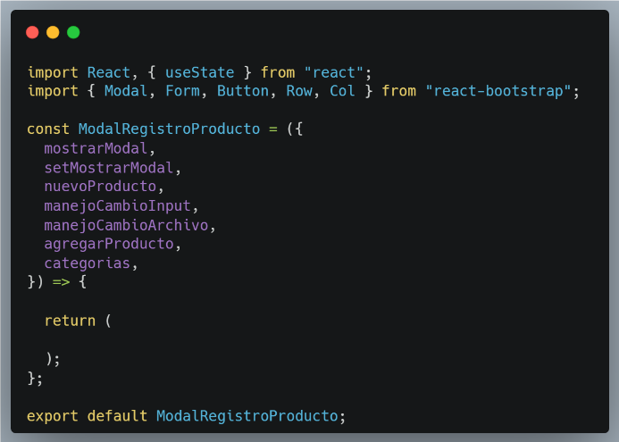
- En el archivo ModalRegistroProducto.jsx, codifique las siguientes importaciones, defina y exporte por defecto el componente, además de agregar la variable de estado, método y retorno como se muestra a continuación:

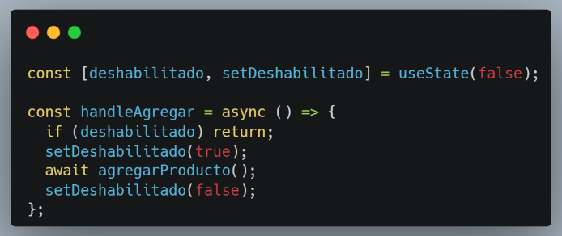
- Dentro de la lógica, codifique el siguiente método y variable de estado, para validar el clic del botón de actualizar y evitar realizar la petición varias veces.

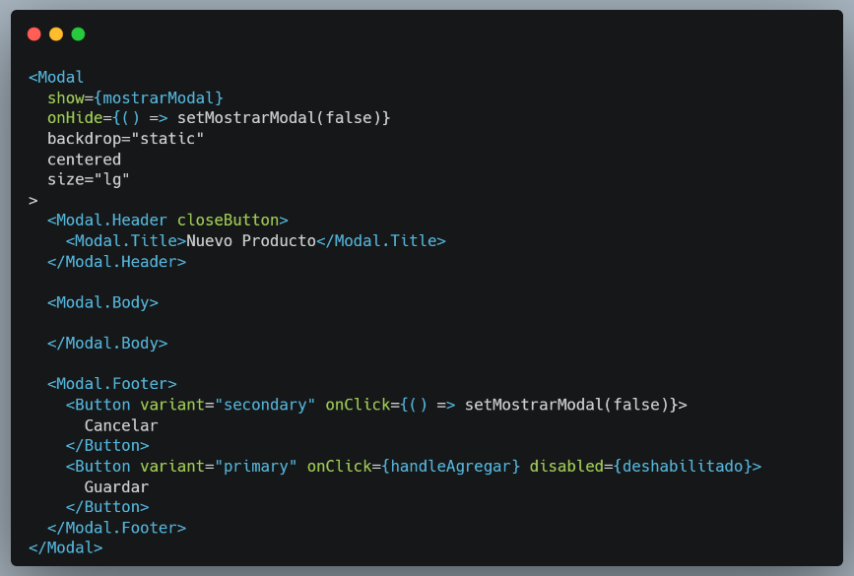
- Codifique la siguiente estructura de modal dentro del retorno del componente creado.

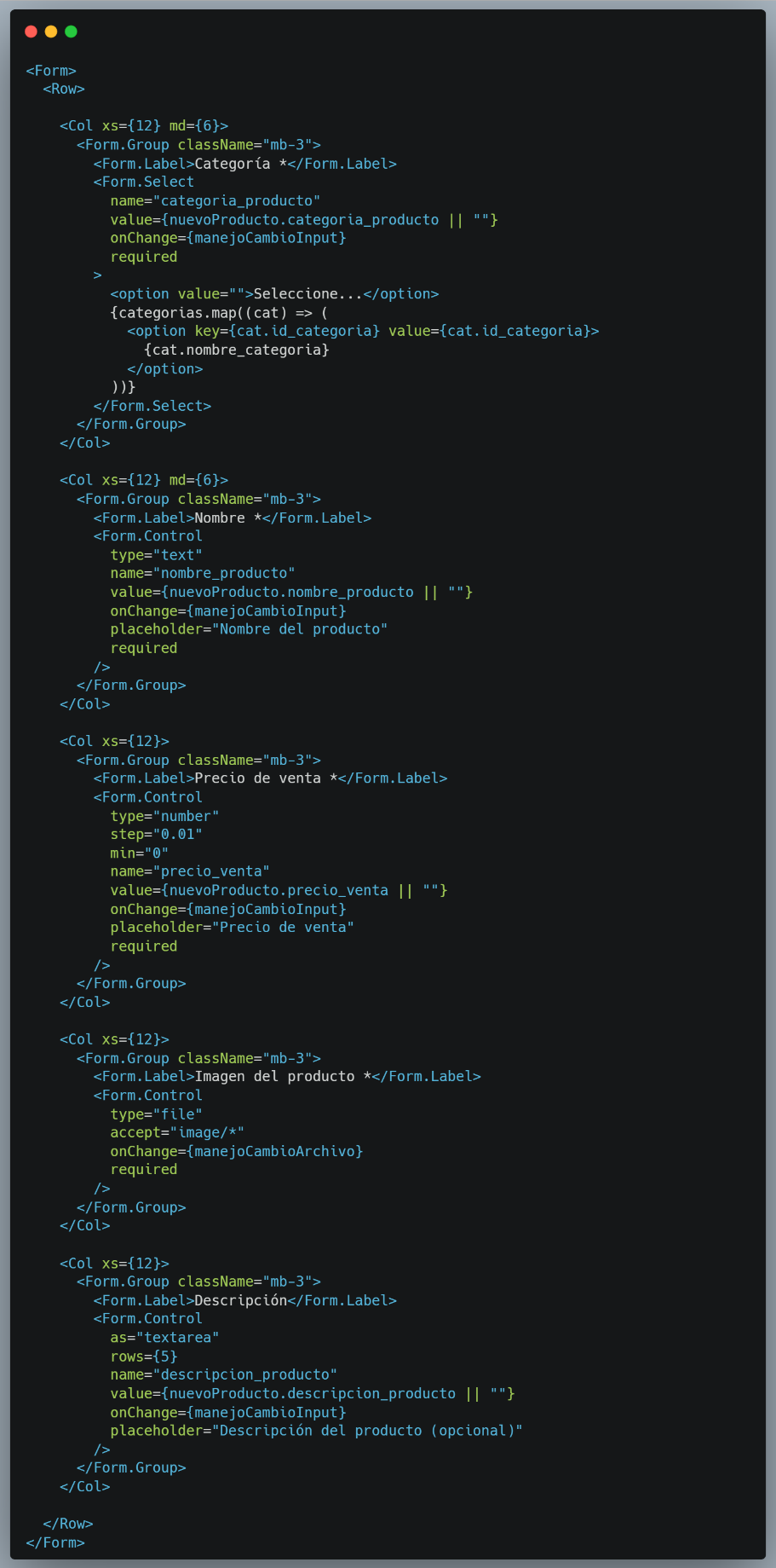
- Codifique la siguiente estructura del formulario dentro del cuerpo del modal (<Modal.Body>):

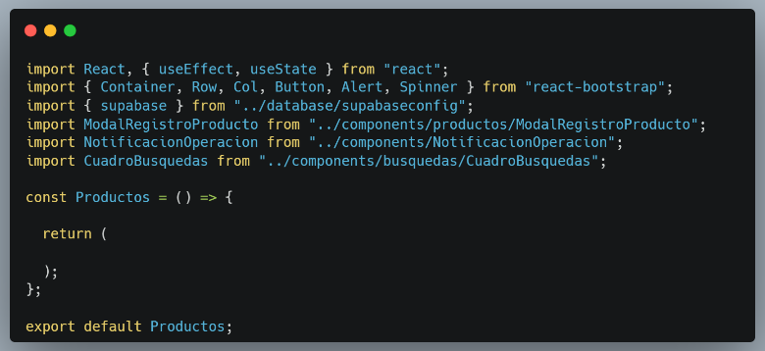
- En la vista Categorias, asegúrese de importar lo componentes y recursos necesarios para implementar la inserción de productos con imágenes de definir e importar la vista:

- Dentro de la lógica de la vista Categorias asegúrese de codificar las siguientes variables de estado:

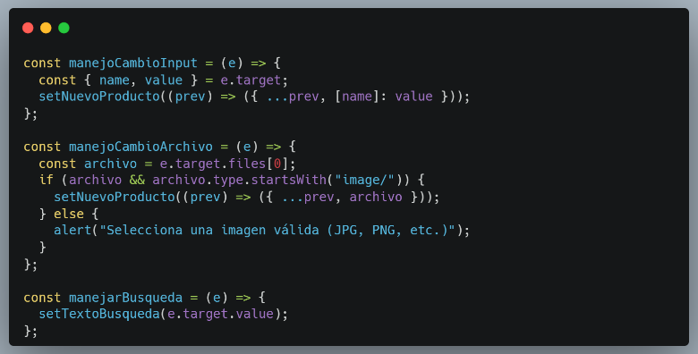
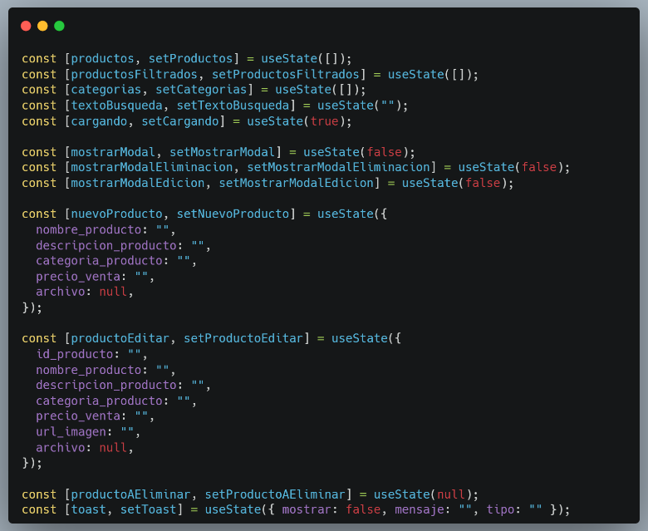
- Dentro de la lógica vista Categorias y debajo del punto anterior, asegúrese de codificar los siguientes métodos de manejo las variables de estados.

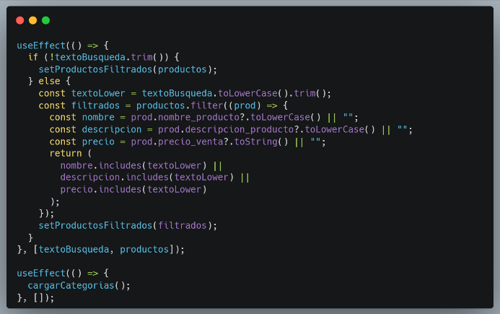
- Codifique métodos useEffect para el estado inicial y manejo del cuadro de búsqueda y la carga de las categorías de los productos.

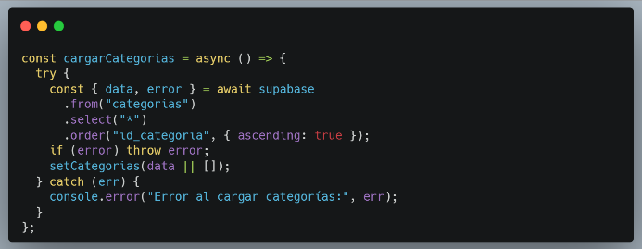
- Defina el método para la carga de las categorías a emplear en el registro.

- Defina el método para subir la imagen y crear el producto.

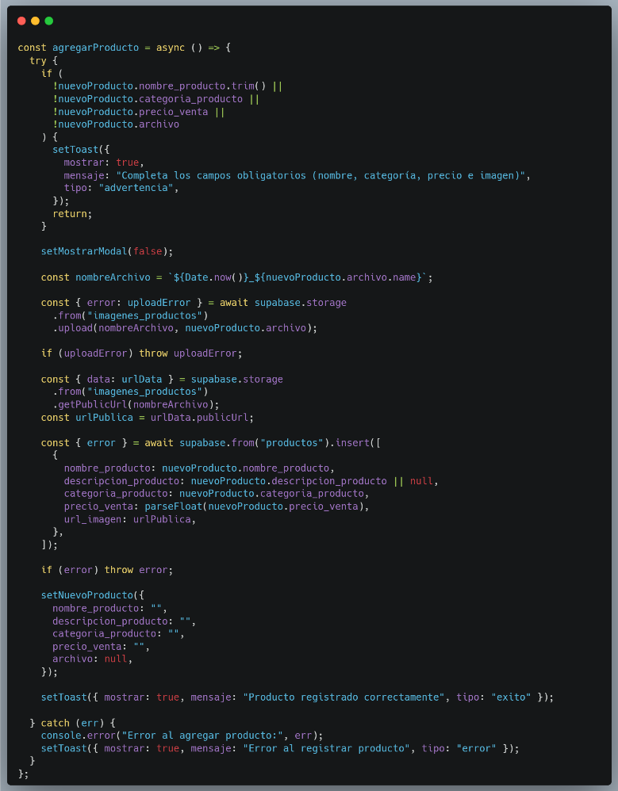
Al subir la imagen a Supabase, sucede lo siguiente:

- Se genera un nombre único para la imagen usando la fecha actual (Date.now()) más el nombre original del archivo. Esto evita que dos imágenes tengan el mismo nombre.

- Se utiliza Supabase Storage para subir el archivo al contenedor (bucket) llamado imagenes_productos.

- Si ocurre un error durante la subida, el proceso se detiene inmediatamente (throw uploadError).

- Una vez que la imagen se sube correctamente, se obtiene la URL pública de esa imagen desde el mismo bucket:

- Esa URL pública representa la dirección web de la imagen almacenada en Supabase y luego se guarda en una variable (urlPublica) para usarse posteriormente.

- En el retorno de la vista define el título, botón de registro, cuadro de búsqueda e implementación de componente modal y notificaciones, similar a categorías.
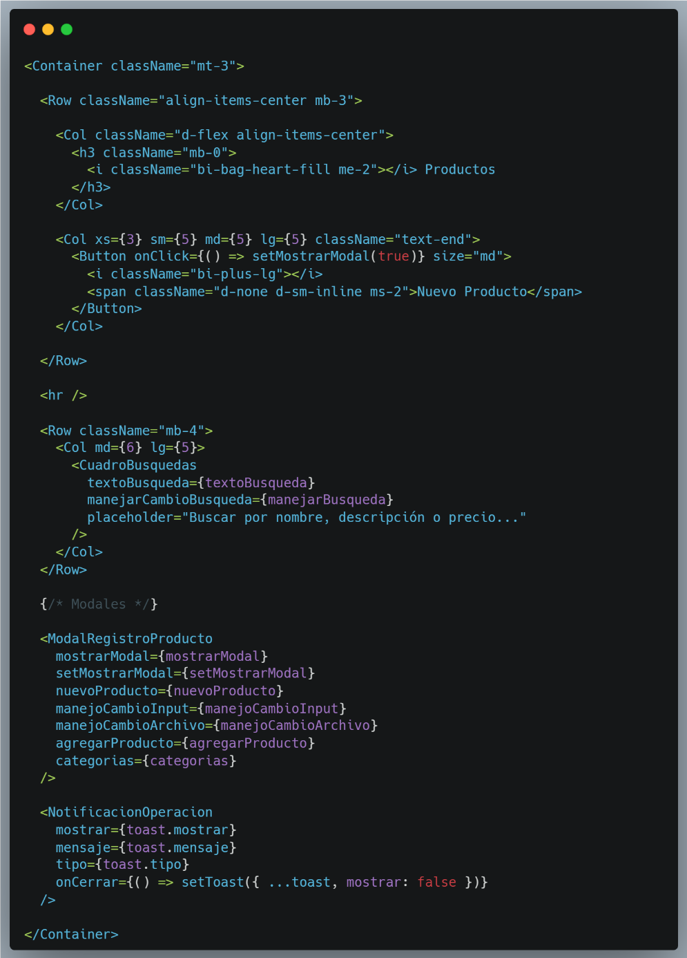

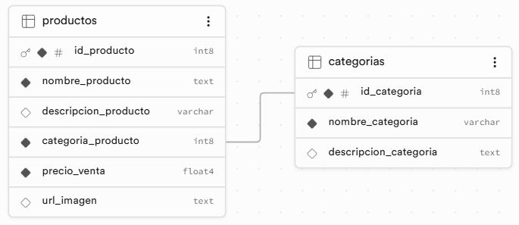
- En supabase (Database), cree la tabla productos y vincúlela con la tabla categorias (id_categoria -> categoría_producto), quedando de la siguiente forma:

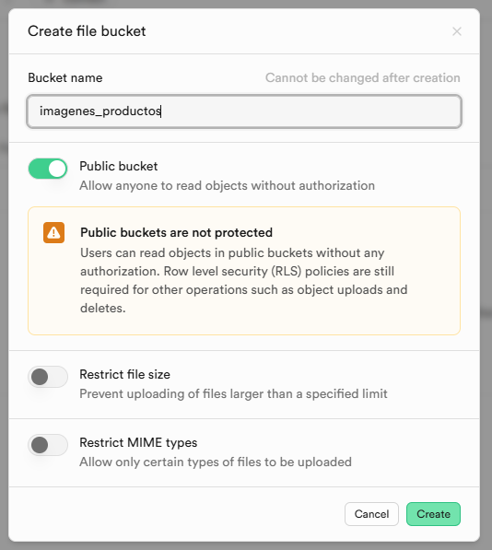
- En el apartado Storage, cree un nuevo espacio de almacenamiento para las imágenes, dando clic en la opción + New Bucket, asegúrese de asignar el nombre de imagenes_productos, y active la opción Public bucket, finalmente de clic en el botón Create.

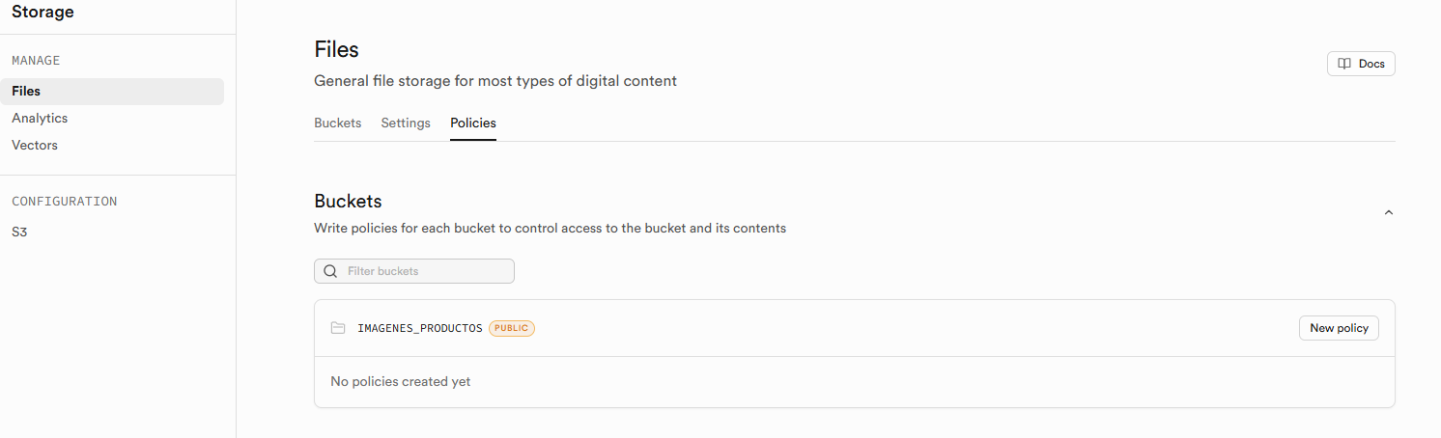
- Una vez creado, diríjase al apartado Policies y de clic en New policy:

- De clic en la primera opción For full customization, luego marque todas las casillas y asigne el nombre de permisos, luego de clic en Review y finalmente en Save policy:

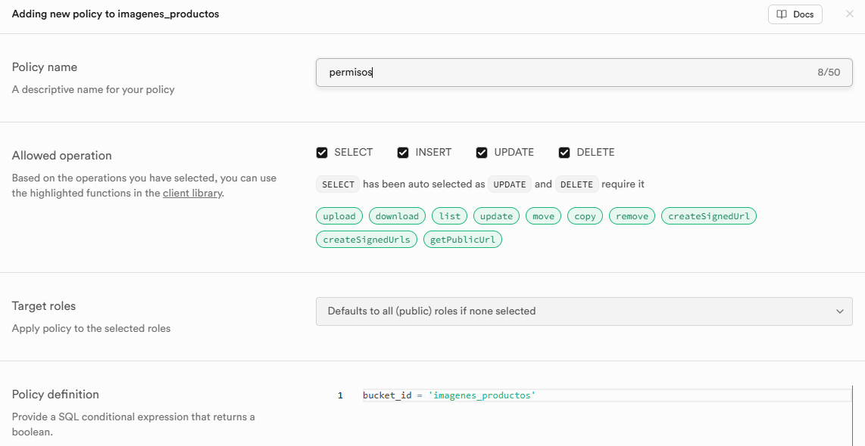
- Una vez creada se debe visualizar de la siguiente forma:

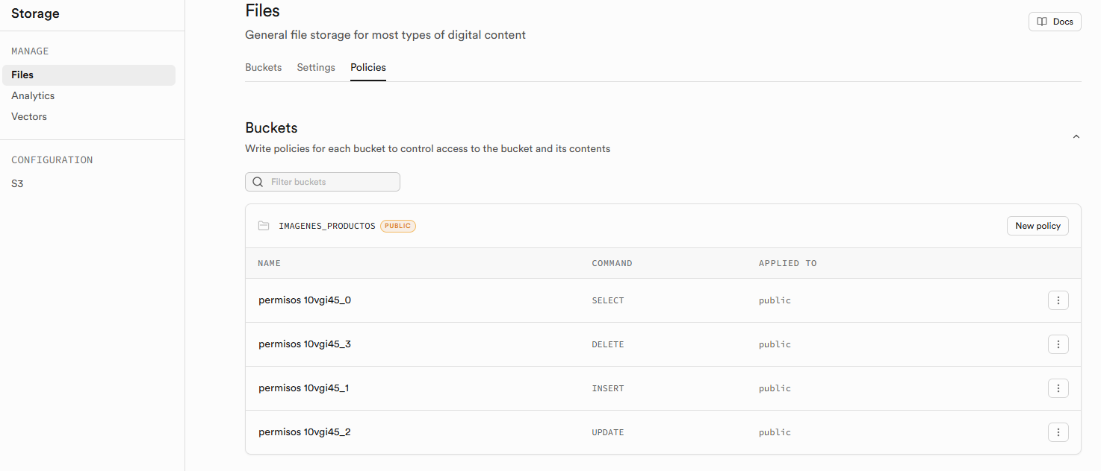
- Ejecute su proyecto, realice pruebas de inserción y verifique los datos en la base de datos y espacio de almacenamiento de archivos por cada operación realizada.

Actividades

- Asignación individual:

  - En el espacio designado en Classroom entregue lo siguiente:

    - Enlace de confirmación con los cambios realizados en el repositorio de GitHub de la práctica de esta guía.
    - Enlace de Netlify con los cambios aplicados en la aplicación desplegada.

- Asignación grupal:

  - Codifique y configure el proyecto Vite grupal siguiendo las funcionalidades practicadas.
  - Entregue enlace de repositorio grupal de GitHub con el código del proyecto. Agregue al docente (eliabjselvacruz51@gmail.com) como colaborador del proyecto grupal. Todos los integrantes del grupo deben colaborar (realizar confirmaciones) con el proyecto.
  - Entregue enlace de Netlify con el proyecto grupal desplegado.

